双马镇“6.28命案”案情陈述

案发时间：2011年6月28日19时左右
案发地点：湘潭市岳塘区双马镇象形村

受害人：严露 1986年1月9日生，男，未婚，受害前跑货运业务，未参与任何打架斗殴事件，不认识凶手。
受害人：童珂 1986年12月24日生，男，已婚，儿子四个月大，受害前开洒水车和货车，未参与任何打架斗殴事件，不认识凶手。
杀人凶手：陈炜建 肖耐文 涉黑人物，有打架斗殴，杀人贩毒案底，均有精神病证明。

案情摘要：
2011年6月28日18点半，陈炜建开车携刀来我象形村寻衅挑事。20分钟后又带来凶手肖耐文，两人当着民警和村民，残忍杀害我村无辜村民严露和童珂。陈炜建杀人后自称有精神病，不承担罪行，又给朋友打电话说杀了人，后被民警当场带走；肖耐文杀人后逃跑，于6月30日在株洲被抓捕。
7月6日，我们有四位村民被公安局以“寻衅滋事”罪拘留。
时至今日（7月23日），公安局未公布破案结果，也拒绝我们看望四位被拘村民。外面却有很多流言伪证，说我们村民堵路惹事，寻衅斗殴，说死者是不良青年死有余辜，中伤我们受害人家属，为凶手开脱。

案件详情：
2011年6月28日18点半，陈炜建一人开着红色马自达小车（湘C 5R103）经过我村“象形批发部”附近。当时童珂及其摩托车停在“象形批发部”旁，部分村民在批发部闲聊。陈炜建借口童珂摩托车挡路，出言挑衅，童珂因摩托车没有挡路，未理陈炜建。陈炜建又携刀下车，再次恶言威胁拿刀追赶童珂，村民为童珂向陈炜建说理求情。陈炜建未理，开车掉头走了，并说等会儿再来。村民见对方凶恶，怕出事，于是报警。
陈炜建走后，派出所派车到来，见事情未发生，就去了其他地方。严露刚好有货运业务发往攸县，路过事发点，了解基本情况后，前往童珂叔叔家用电脑帮忙查询红色马自达车牌车主信息。
大约过了20分钟，陈炜建带着肖耐文，乘坐出租车再次到来，双方沟通，暂未发生纠纷。随后派出所再次到达现场。我村民指对方带了刀具，派出所民警从出租车中搜缴了刀具，并控制了陈炜建。陈炜建反口污蔑童珂拿刀搞他，于是双方发生争执后赤手打斗。争持打斗持续约1~2分钟，当时严露在童珂叔叔家查信息，听到楼下声音，便下楼出门走向打斗地点。就在这瞬间，肖耐文突然拿出暗藏刀具捅向严露心脏，然后逃跑；同时，陈炜建也挣脱民警，用暗藏刀具向童珂捅了数刀。陈炜建的刀被民警夺下后，陈炜建当场说，他是精神病杀人不负责，然后给他朋友打电话说杀了两个人但杀错了人，随后被民警带走。严露和童珂当场死亡。
法医初步鉴定，严露被一刀捅进心脏内产生近4cm致命刀伤；童珂身中数刀，其中两刀捅进心脏、肾脏为致命刀伤；两人均当场死亡。
案情发展：
2011年6月30日 凶手肖耐文在株洲被抓捕；
2011年7月6日 我村四位案发时在场人员被岳塘区公安局以“寻衅滋事”罪名拘捕。公安局至今未放人，也不允许家属看望。

公安局拒绝向我们透露关于该案件的任何情况，我们从各种途径得知的消息：
- 有人流言，说严露和童珂是社会不良青年，致使外面认为两人死有余辜；
- 有人作证，该案件最先纠纷是因村民挡路惹起，将事件起因责任归罪于我村；
- 有人作证，凶手未出刀前我村民对凶手及民警进行了暴力殴打。
我方从得到的消息判断，岳塘区公安局、双马镇派出所及地方政府均偏向于杀人凶手，公安局有趋向将案件定性为我村惹起事端，凶手自卫杀人！

案情疑问：
一、陈炜建第一次携刀从迅达大道走上电厂大马路，然后想从象形村马路回到迅达大道，他绕此一圈究竟有何目的？（有说法是陈炜建受雇佣来象形村杀人，第一次来探情况。受雇行凶是他谋生手段之一）
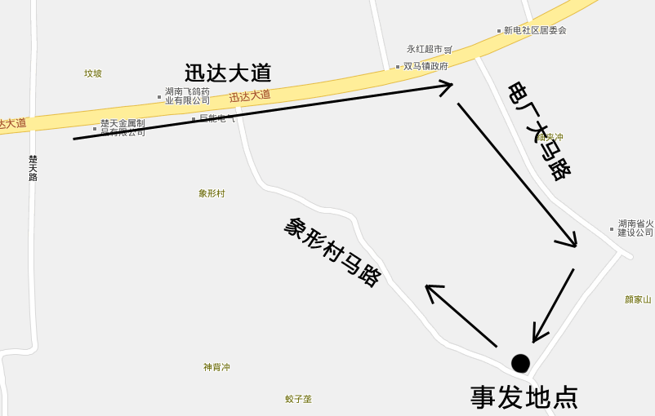
二、村民将摩托车停在象形批发部边上，也有往来的士小车等均正常通过，为何陈炜建来了就说堵了他的路，从而挑起了事端？（他是不是借此挑起事端找机会行刺目标人物？听说还有人在公安局作证说村民当时堵路，非常歹毒的证言）
三、20分钟左右，陈炜建就返回并且换车换刀还带来凶手肖耐文，从象形村到板摄路口（陈炜建住的地方）开车单程就是20分钟，这是陈炜建早有预谋让肖耐文在半路等待？还是陈炜建从象形村返回时就通知肖耐文前来接应？（通过陈炜建的通话记录应该可以判断基本情况）
四、陈炜建为惯犯，派出所民警都认识陈炜建，知道陈炜建的威胁性，为何民警赤手控制陈炜建而没有使用手铐？民警搜查刀具时为何仅搜查了的士车内的刀具而没有搜查凶手身上的刀具？另外一个凶手肖耐文为何没人控制？
五、陈炜建第一次来时村民就报警，第二次来时村民也没有拿刀具铁棍之类武器与之斗殴，而是当着民警的面与其论理，双方打斗是在陈炜建当着民警污蔑挑衅后发生，为何会有人作证说我村民民风不正，暴利殴打凶手和民警？如果我村民真是民风彪悍，那也不至于报警论理，而是直接拿家伙对付凶手了，民风彪悍的话会赤手空拳让着外人拿刀来村里一次两次挑事？
六、陈炜建挣脱民警行凶杀人，杀人后说自己是精神病，杀人不负责任，然后还给朋友打电话说杀了两个人还杀错了人。他为何敢无视法律当着民警杀人？他为何说杀错了人？他本来想杀谁？他有很多打架斗殴、贩毒杀人的案底，为何一直逍遥法外？谁在为他庇护？
七、凶手肖耐文没有受民警控，他第一次见严露就突下杀手一刀致命，肖耐文为何突然杀人？
八、凶手肖耐文被抓后，派出所说他行凶逃跑时有人接应，拿了一笔钱跑路费。既然有人接应，这事是不是预先策划？
九、事发当日有几家媒体来现场采访，但时至今日，只有湖南都市频道的《约法三章》节目在7月2日晚播出了该案件，7月3日重播却被删除。显然有势力在封锁该案件，但谣言，却越传越大越离谱。
十、该案件事发起因已基本明晰：陈炜建受雇杀人，故意来我村寻衅滋事，借机杀人，但是杀错了人。我村民均积极配合作笔录希望促进公安局破案，岳塘区公安局为何以“寻衅滋事”的刑事罪名拘捕我村四个村民至今不放？舆论为什么是“我村民风不正堵路惹事，两受害人是社会不良青年死有余辜”？该案件是否会变成“我村堵路惹事，车主自卫杀人”？

受害人家属的呼声
陈炜建、肖耐文均为涉黑人员，打架斗殴、杀人贩毒无恶不作，已经残害了很多无辜百姓，给社会带来了恐慌，他们为何还是逍遥法外，竟能无视法律来我村杀人？
严露和童珂显然为无辜受害，为何还有声音偏袒凶手，故意中伤我们受害人家属？
我们希望获得正义力量的帮助，将谣言粉碎，将真相还原于民众，将凶手处以死刑，为社会彻底清除这两个毒瘤。社会毒瘤不清除，和谐社会怎么和谐？

2011年7月23日
受害人家属陈述

